
INFORME GERENCIAL Y TÉCNICO
Asistente Institucional Palominito
Versión 4.0 - Compatibilidad amplia, orientación conversacional y acceso directo

Institución Educativa Distrital Palominito
Fuentes: PEI Palominito 2025 y Manual de Convivencia 2026
Fecha del informe: 23 de julio de 2026
Clasificación: Uso institucional y gerencial

1. Resumen ejecutivo
El Asistente Institucional Palominito es un prototipo local de consulta documental, distribuido como un único archivo HTML que abre con doble clic, sin instalación, sin servidor, sin cuenta y sin conexión a internet. La versión 4.0 conserva la compatibilidad amplia lograda en la versión anterior y añade una capa de orientación conversacional para recibir al usuario, identificar su necesidad y dirigirlo hacia preguntas verificadas.
La versión 4.0 mantiene la corrección de la causa raíz del error de carga, la base JSON integrada y el motor JavaScript ES5. Como mejora funcional, ahora reconoce saludos, agradecimientos, despedidas, solicitudes de ayuda y perfiles generales de consulta —estudiante, padre o acudiente y docente— sin utilizar servicios externos ni inteligencia artificial generativa.
Decisión gerencial | Recomendación
Uso inmediato del prototipo | Aprobar la versión 4.0 para prueba controlada, valorando tanto exactitud documental como facilidad de orientación para usuarios no técnicos.
Distribución | Entregar siempre el ZIP y exigir que se extraiga antes de abrir el HTML.
Alcance | Mantenerlo como herramienta informativa, no como sistema decisorio o transaccional.
Actualización documental | Definir un responsable institucional y un ciclo formal de control de versiones.
Escalamiento | Autorizar una fase posterior solo después de completar las preguntas pendientes y aprobar pruebas de aceptación.

2. Antecedentes y necesidad institucional
La institución requiere una herramienta sencilla para que personal administrativo, docentes, estudiantes o familias puedan consultar información institucional sin instalar software. Los documentos iniciales son el Proyecto Educativo Institucional 2025 y el Manual de Convivencia 2026. La solución debe funcionar en un solo computador, incluso sin conectividad, y ofrecer trazabilidad mediante documento, página y apartado.
- Reducir consultas repetitivas sobre sedes, contacto, uniformes, evaluación, convivencia, media técnica y gobierno escolar.
- Facilitar el acceso a la información en un entorno con conectividad limitada.
- Evitar dependencia de plataformas externas, suscripciones o instalación de programas.
- Conservar una respuesta segura cuando la información no esté disponible o requiera decisión humana.
- Permitir que la gerencia conozca el alcance, riesgos, controles y necesidades de actualización.

3. Incidente observado en la versión 2.0
Durante la apertura local se presentó un bloqueo en la etapa “Verificando y cargando la base documental local”. La interfaz se cargó, pero el motor no finalizó la construcción del índice y mostró el error indicado en la figura siguiente.
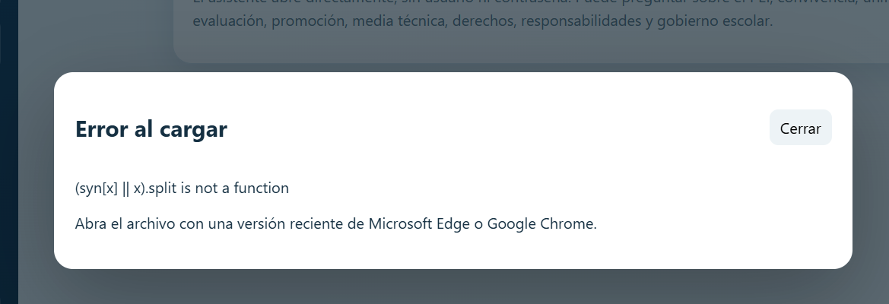
Figura 1. Error de indexación reportado en la versión 2.0.

3.1 Causa raíz
El diccionario de sinónimos se implementó como un objeto JavaScript convencional. Cuando el proceso de tokenización encontraba una palabra que coincidía con una propiedad heredada del objeto, como “constructor”, la expresión de búsqueda devolvía una función nativa en lugar de una cadena. Al intentar ejecutar .split sobre ese valor, el sistema se detenía. La indicación mostrada al usuario sobre actualizar el navegador era imprecisa, porque el navegador de la captura era reciente y el problema estaba en la lógica del programa.
Elemento | Evaluación
Síntoma | El asistente no terminaba de cargar la base y el cuadro de consulta permanecía deshabilitado.
Causa técnica | Colisión con propiedades heredadas del prototipo de objetos JavaScript.
Factor contribuyente | Uso de una expresión sin validación de tipo antes de ejecutar .split.
Impacto | Indisponibilidad total de las consultas, aunque la interfaz visual sí aparecía.
Responsabilidad | Defecto de desarrollo; no corresponde a una falla del usuario ni del computador.
Acción correctiva | Diccionarios con claves prefijadas, validación hasOwnProperty y conversión explícita a cadena.

4. Correcciones y mejoras de la versión 4.0
Mejora | Descripción | Beneficio gerencial
Corrección de colisión | Todos los diccionarios internos usan claves prefijadas y validación de propiedad propia. | Evita que términos como constructor, toString o __proto__ detengan el sistema.
Motor ES5 | Reescritura de la lógica sin sintaxis moderna. | Mayor compatibilidad con navegadores y computadores no completamente actualizados.
Base JSON integrada | Se eliminó la descompresión GZIP mediante DecompressionStream. | No depende de una función que puede faltar en navegadores antiguos.
Sin Web Crypto | Se reemplazó SHA-256 del navegador por una comprobación FNV-1a de integridad accidental. | Reduce incompatibilidades al abrir con file://.
Diagnóstico interno | Nueva sección Estado técnico con versión, navegador y estadísticas. | Facilita soporte y evidencia ante fallas.
Aviso de WinRAR | Detecta apertura desde carpeta temporal y recomienda extracción. | Evita pérdida del archivo o confusión por rutas temporales.
Mensajes de error precisos | Los errores incluyen códigos de diagnóstico. | Permite escalar soporte con información útil.
Interfaz flexible | Uso de flexbox y estilos sin dependencias externas. | Conserva apariencia institucional en diferentes resoluciones.
Guía conversacional local | Reconoce saludos, solicitudes de ayuda, perfiles generales y presenta rutas temáticas con preguntas sugeridas. | Reduce abandono, consultas mal formuladas y dependencia de acompañamiento presencial para iniciar una búsqueda.
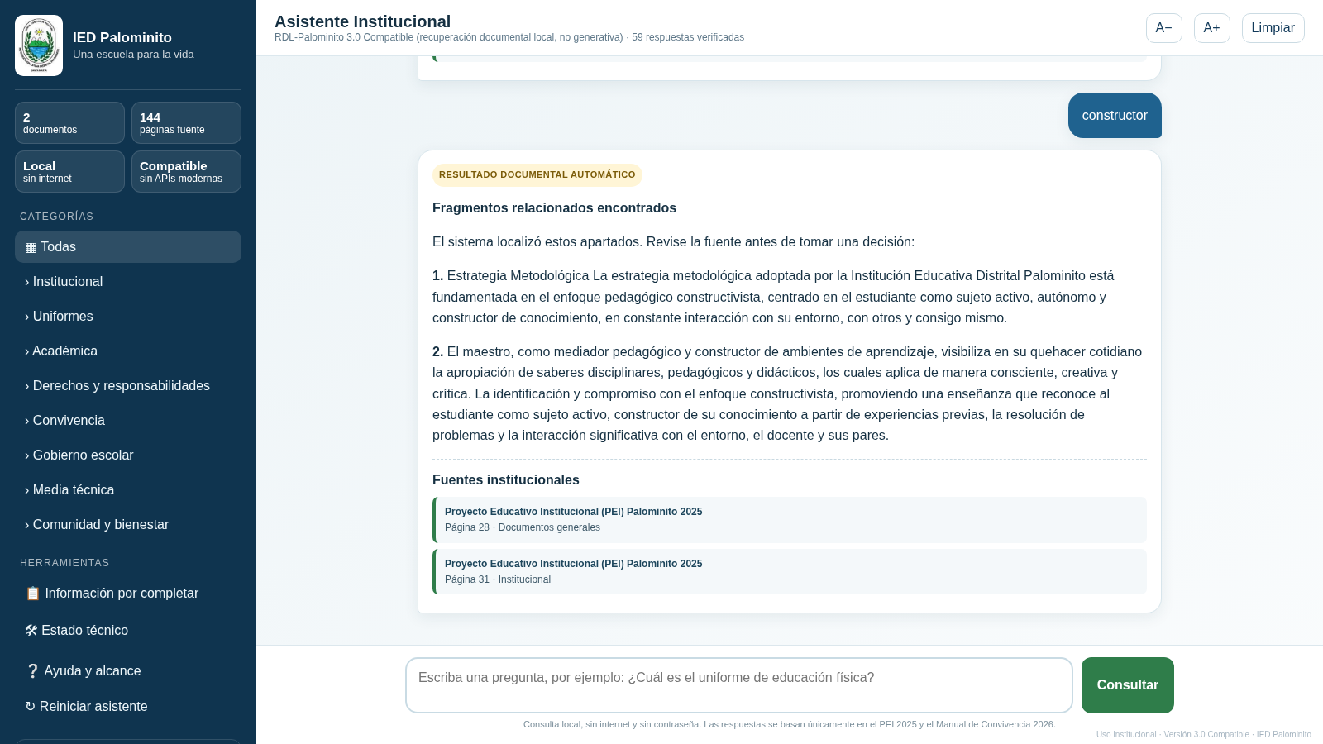
Figura 2. Versión 4.0 cargada correctamente y disponible para consultas.

5. Alcance funcional del producto
El producto es un buscador documental conversacional local. No es una inteligencia artificial generativa conectada a internet. Combina respuestas frecuentes verificadas, recuperación de fragmentos institucionales y una guía de diálogo que ayuda a la persona a expresar lo que busca, seleccionar una ruta temática y continuar con preguntas relacionadas.
- 59 respuestas frecuentes verificadas y clasificadas.
- 143 registros de páginas con texto indexados, derivados de 144 páginas fuente.
- Búsqueda tolerante a tildes, mayúsculas, sinónimos y variaciones simples.
- Presentación de documento, página y apartado como fuente institucional.
- Listado de 59 preguntas que todavía requieren información oficial.
- Categorías institucionales, académicas, de convivencia, uniformes, derechos, gobierno escolar, media técnica y bienestar.
- Funcionamiento local y sin solicitudes de red.
- Recepción conversacional con saludo según la hora del equipo y pregunta inicial de orientación.
- Reconocimiento local de saludos, agradecimientos, despedidas, solicitudes de ayuda y perfiles generales de usuario.
- Rutas guiadas para estudiantes, padres o acudientes, docentes, evaluación, convivencia y media técnica.
- Sugerencias de preguntas relacionadas después de una respuesta verificada.
- Acceso directo sin PIN, usuario o contraseña.

6. Arquitectura y modelo de funcionamiento
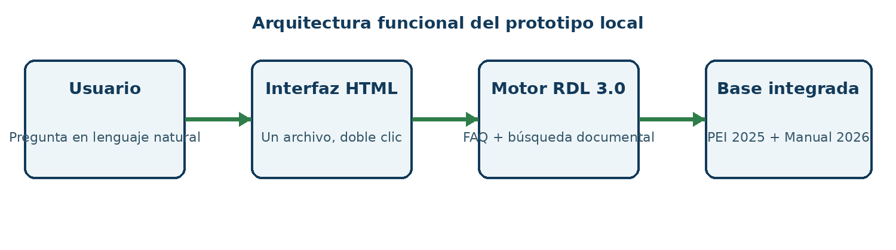
Figura 3. Arquitectura funcional de la versión 4.0.
El HTML contiene la interfaz, el motor de búsqueda, las respuestas verificadas y el texto indexado. Esta arquitectura elimina instalaciones y facilita la copia controlada a otro computador. Su principal contrapartida es que una actualización documental exige generar una nueva versión del archivo completo.

7. Compatibilidad y condiciones de operación
La versión 4.0 fue diseñada para equipos institucionales con navegadores no necesariamente actualizados. Mantiene JavaScript ES5, datos JSON integrados y ausencia de dependencias externas. La guía conversacional se ejecuta con reglas locales simples, por lo que no aumenta los requisitos de instalación, red ni procesamiento.
Condición | Estado / recomendación
Sistema operativo | Orientado a Windows 10 y Windows 11. Puede funcionar en otros sistemas con navegador compatible.
Navegador recomendado | Microsoft Edge o Google Chrome. No requiere la versión más reciente, pero debe permitir JavaScript y JSON local.
Internet | No requerido para consultas.
Instalación | No requerida.
Permisos administrativos | No requeridos para abrir el archivo.
Ubicación del archivo | Carpeta local estable. No abrir directamente dentro de WinRAR.
Memoria y procesador | Requisitos bajos frente a una IA local; el archivo procesa texto y no carga modelos de varios gigabytes.
Antivirus / SmartScreen | Al ser HTML, normalmente no genera advertencia de ejecutable. La política local de seguridad puede restringir scripts en archivos locales.
Modo de compatibilidad | No usar Internet Explorer. En equipos muy antiguos, validar con Edge o Chrome disponible.
Interacción conversacional | Funciona mediante reglas locales ES5; no requiere micrófono, cuenta, API ni conexión externa.

8. Seguridad, propiedad intelectual y limitaciones
El archivo bloquea de manera disuasiva la selección, copia, impresión, menú contextual y varios atajos. Estas medidas son útiles para usuarios comunes, pero no pueden impedir completamente que una persona con conocimientos técnicos inspeccione el código, porque el navegador necesita leerlo para ejecutarlo.
Riesgo | Probabilidad | Impacto | Tratamiento
Copia o reproducción del HTML | Media | Media | Control de distribución, marcas de versión, aviso de uso institucional y registro de destinatarios.
Alteración accidental de la base | Baja | Alta | Checksum integrado y conservación de copia maestra.
Uso de información desactualizada | Media | Alta | Responsable documental, fecha de vigencia y renovación programada.
Interpretación errónea de fragmentos | Media | Alta | Diferenciar respuesta verificada de resultado documental automático y exigir revisión humana.
Exposición de datos personales | Baja si se conserva alcance | Alta | No incorporar bases nominales, notas, expedientes o datos sensibles.
Uso como sustituto de decisiones | Media | Alta | Advertencias visibles, capacitación y aprobación del alcance por gerencia.
Apertura desde archivo comprimido | Alta | Baja | LEAME, aviso automático y entrega guiada.
Para protección intelectual fuerte se requeriría una aplicación compilada, firma digital, control de licencias o lógica alojada en un servidor. Esas alternativas contradicen parcialmente el requisito actual de un único HTML sin instalación.

9. Gobierno y responsabilidades
Rol | Responsabilidad principal
Rectoría / Gerencia institucional | Aprobar alcance, versión vigente, responsables y publicación.
Coordinación | Validar contenidos académicos y de convivencia; reportar cambios.
Secretaría | Validar contactos, requisitos, trámites, calendarios y preguntas frecuentes.
Comité Escolar de Convivencia | Revisar respuestas sobre rutas, situaciones y procesos restaurativos.
Consejo Académico | Validar evaluación, promoción, nivelación y graduación.
Responsable tecnológico | Custodiar archivo maestro, generar versiones, ejecutar pruebas y respaldos.
Protección de datos | Verificar que no se integren datos personales o sensibles.
Usuarios | Usar el sistema como consulta informativa y confirmar casos particulares.

10. Procedimiento de entrega y uso
- Entregar el paquete ZIP oficial mediante medio institucional.
- Guardar el ZIP en una carpeta conocida del computador.
- Hacer clic derecho y seleccionar “Extraer todo”.
- Abrir la carpeta extraída y hacer doble clic en el archivo HTML versión 4.0.
- Confirmar que aparezca el mensaje “Asistente listo”.
- Abrir “Estado técnico” y verificar versión, documentos, páginas y navegador.
- Realizar tres preguntas de aceptación: una institucional, una académica y una de convivencia.
- Conservar el ZIP y el HTML maestro en una ubicación de respaldo.
- No renombrar versiones de forma informal; usar el control de versiones institucional.

11. Plan de pruebas y criterios de aceptación
Prueba | Procedimiento | Resultado esperado | Estado
Apertura local | Doble clic desde carpeta extraída | Carga sin instalar nada | Aprobado en prueba automatizada
Carga documental | Esperar inicio | Mensaje Asistente listo y cuadro habilitado | Aprobado
Palabra conflictiva | Consultar “constructor” o texto que la contenga | No aparece error .split | Aprobado
Pregunta verificada | ¿Cuál es el teléfono y correo? | Respuesta verificada con fuente | Aprobado
Pregunta documental | Consulta no preparada pero presente | Fragmentos y fuentes | Aprobado
Pregunta sin evidencia | Dato no disponible | Rechazo seguro | Aprobado
Sin internet | Desactivar red y abrir | Funciona | Aprobado por diseño; validar en equipo final
WinRAR | Abrir desde ruta temporal | Aviso de extracción, sin bloqueo | Implementado
Compatibilidad | Abrir en equipo destino | Sin errores y navegación completa | Pendiente de aceptación institucional
Protección disuasiva | Intentar copiar/imprimir | Acciones comunes bloqueadas | Implementado
Saludo inicial | Abrir el HTML y esperar la carga | Saludo según la hora y rutas rápidas visibles | Aprobado en prueba automatizada
Consulta conversacional | Escribir “hola, ¿cómo están?” | Respuesta cordial con opciones de orientación | Aprobado en prueba automatizada
Orientación por perfil | Escribir “soy padre de familia” | Opciones para responsabilidades, informes, reclamaciones y convivencia | Aprobado en prueba automatizada
Consulta combinada | Escribir “hola, ¿cuál es el teléfono del colegio?” | Ignora el saludo como ruido y entrega la respuesta institucional verificada | Aprobado en prueba automatizada

12. Indicadores de gestión sugeridos
Indicador | Fórmula / medición | Meta inicial
Disponibilidad local | Aperturas exitosas / aperturas totales | ≥ 98 %
Exactitud de respuestas verificadas | Respuestas correctas / muestra auditada | ≥ 95 %
Tasa de información no encontrada | Consultas no resueltas / consultas totales | Reducir progresivamente
Tiempo medio de respuesta | Segundos desde consulta hasta respuesta | < 3 segundos en equipo destino
Actualización documental | Días entre aprobación de documento y nueva versión | ≤ 10 días hábiles
Incidentes críticos | Errores que impiden el uso | 0 en versión aprobada
Preguntas pendientes resueltas | Preguntas aprobadas / 59 pendientes | Plan trimestral
Uso de rutas guiadas | Consultas iniciadas desde botones / consultas totales | Medir durante el piloto para determinar utilidad

13. Control de cambios y mantenimiento
- Mantener una matriz maestra con nombre del documento, versión, fecha, responsable, vigencia y estado de aprobación.
- No mezclar documentos vigentes con borradores o versiones históricas.
- Asignar numeración de versión al HTML y al informe correspondiente.
- Regenerar el HTML cuando cambie cualquier fuente o respuesta oficial.
- Ejecutar la matriz completa de pruebas antes de sustituir la versión instalada.
- Conservar al menos una versión anterior para reversión controlada.
- Registrar quién aprobó cada respuesta frecuente incorporada.
- Realizar respaldo mensual de los archivos maestros.

14. Información pendiente para completar la solución
Los dos documentos suministrados no contienen todos los datos operativos que suelen consultar las familias. La institución debe priorizar la aprobación de las siguientes líneas de información:
- Calendario académico, horarios de entrada y salida y atención por dependencia.
- Matrículas, traslados, reingresos, certificados y tiempos de trámite.
- Media técnica: ingreso, horarios, evaluación y etapa productiva.
- PAE, transporte, rutas de evacuación y contactos de emergencia.
- Canales confidenciales para convivencia, violencia o vulneración de derechos.
- Directorio institucional, redes oficiales y política de tratamiento de datos.
- Préstamo de equipos, conectividad, objetos perdidos y actividades extracurriculares.
- Unificación de contradicciones sobre uniformes, periodos y nivelación.
El anexo contiene el listado completo de las 59 preguntas pendientes identificadas.

15. Hoja de ruta recomendada
Fase | Horizonte | Resultado
Fase 1 - Corrección | Inmediata | Versión 4.0 estable, compatible y conversacional en un computador institucional.
Fase 2 - Validación institucional | 2 a 4 semanas | Aprobación de respuestas y resolución de contradicciones.
Fase 3 - Ampliación | 1 a 2 meses | Incorporación de calendarios, trámites, contactos y preguntas faltantes.
Fase 4 - Operación formal | Posterior a aprobación | Manual de uso, responsable, respaldo y ciclo de actualización.
Fase 5 - Escalamiento opcional | Según resultados | Red local, aplicación ejecutable o versión pública diferenciada.

16. Experiencia conversacional y direccionamiento del usuario
La mejora de la versión 4.0 responde a una necesidad operativa: muchas personas no formulan inicialmente una pregunta exacta, sino que comienzan con expresiones como “hola”, “necesito ayuda”, “no sé dónde buscar” o indican su relación con la institución. El sistema ahora atiende esos mensajes y los convierte en una ruta de consulta comprensible.
- Recepción inicial: el asistente muestra “Buenos días”, “Buenas tardes” o “Buenas noches” según la hora del computador y pregunta qué información necesita la persona.
- Conversación básica: reconoce saludos, preguntas sobre su estado, agradecimientos y despedidas, respondiendo de manera cordial sin simular decisiones humanas.
- Orientación por perfil: al identificar expresiones como “soy estudiante”, “soy padre de familia”, “soy acudiente” o “soy docente”, presenta temas adecuados para ese tipo de usuario.
- Rutas temáticas: ofrece accesos rápidos a información general, evaluación, convivencia y media técnica.
- Continuidad: después de una respuesta verificada propone preguntas del mismo tema y un botón para volver al menú de ayuda.
- Recuperación ante consultas imprecisas: cuando no encuentra evidencia suficiente, explica cómo reformular la consulta y muestra rutas alternativas, en vez de limitarse a informar que no hay resultado.
- Control de alcance: las respuestas conversacionales son mensajes de orientación predefinidos y no incorporan datos personales, decisiones disciplinarias, notas individuales ni conocimiento externo.
Desde la perspectiva gerencial, esta capa mejora accesibilidad, reduce la curva de aprendizaje, estandariza la bienvenida institucional y aumenta la probabilidad de que la persona llegue a una respuesta respaldada por documentos.
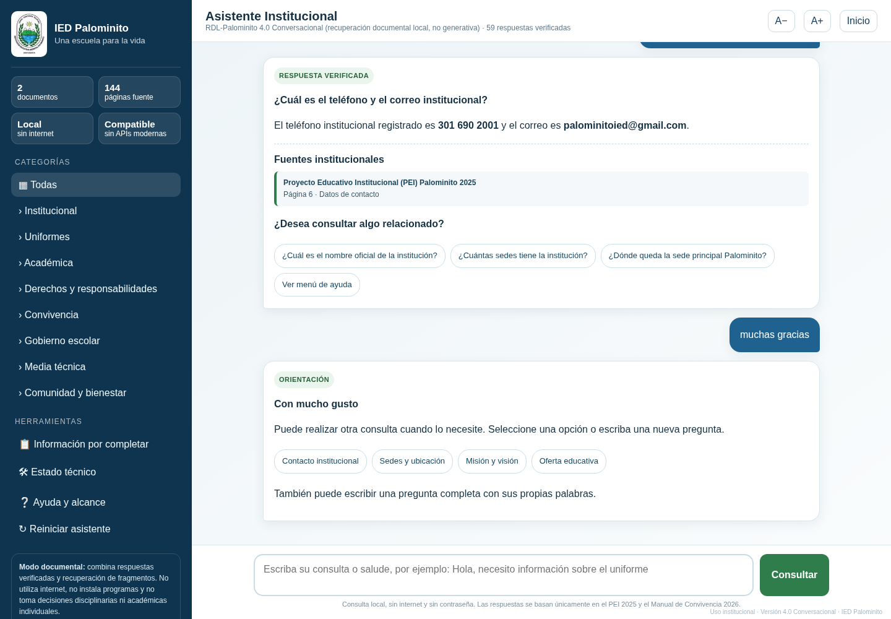
Figura 4. Pantalla de orientación conversacional de la versión 4.0.

17. Conclusión gerencial
La falla reportada fue identificada y corregida en la lógica del producto. La versión 4.0 conserva la estabilidad y compatibilidad obtenidas, y mejora la experiencia de atención mediante saludos, orientación por perfiles, menús temáticos, sugerencias posteriores a cada respuesta y mensajes más claros cuando la información no está disponible.
Se recomienda autorizar una prueba piloto en el computador de destino, documentar la aceptación y no distribuir masivamente hasta completar la validación de contenidos y las preguntas operativas pendientes.

Anexo A. Inventario de preguntas pendientes
- ¿Cuáles son las fechas exactas del calendario académico 2026?
- ¿Cuál es el horario diario de entrada y salida para cada grado y sede?
- ¿Cuáles son los horarios de atención de rectoría, coordinación, secretaría y orientación?
- ¿Cuándo se abren y cierran las matrículas y renovaciones?
- ¿Cuáles son los requisitos de matrícula para estudiantes nuevos?
- ¿Cuáles son los requisitos para traslados y reingresos?
- ¿Qué documentos debe presentar un estudiante extranjero o migrante?
- ¿Existe algún costo, aporte voluntario, seguro o pago autorizado?
- ¿Dónde se compran los uniformes y cuál es su precio actualizado?
- ¿Cuál es el procedimiento oficial para solicitar permiso de salida?
- ¿Qué formato debe usarse para presentar excusas médicas?
- ¿Cómo se tramitan certificados de estudio, constancias y copias de boletines?
- ¿Cuánto tarda la expedición de certificados y constancias?
- ¿Cuáles son las fechas de entrega de boletines y reuniones de padres?
- ¿Cuál es el calendario de nivelaciones, recuperaciones y promociones?
- ¿Cuál es la fecha de la ceremonia de graduación?
- ¿Cuáles son los requisitos actualizados para ingresar a la media técnica?
- ¿Qué estudiantes pueden inscribirse en la articulación con el SENA?
- ¿Cuál es el horario semanal de la media técnica y la contrajornada?
- ¿Cómo se evalúa específicamente la etapa lectiva y productiva del programa SENA?
- ¿Cuál es el directorio actualizado de docentes, directivos y personal administrativo?
- ¿Quiénes son los directores de grupo en 2026?
- ¿Cuáles son los horarios de clase por grado?
- ¿Cuál es el horario de biblioteca, sala de informática y laboratorios?
- ¿Qué servicios y horarios tiene el Programa de Alimentación Escolar?
- ¿Cuál es el menú del PAE y cómo se reportan novedades?
- ¿Existe transporte escolar y cuáles son sus rutas?
- ¿Cuáles son las rutas de evacuación y puntos de encuentro por sede?
- ¿Cuáles son los números de emergencia y contactos de la ruta externa?
- ¿Cuál es el horario de atención del docente orientador?
- ¿Cómo se reporta de manera inmediata un caso de acoso escolar?
- ¿Cuál es la ruta específica para violencia sexual o vulneración de derechos?
- ¿Cuál es el canal confidencial para denuncias o alertas?
- ¿Cómo se presentan peticiones, quejas, reclamos, sugerencias y felicitaciones?
- ¿Cuáles son las cuentas oficiales de Facebook, Instagram u otras redes?
- ¿Cuál es la política de tratamiento de datos personales?
- ¿Qué plataforma académica usa la institución y cómo se recupera la contraseña?
- ¿Cuál es la red o servicio de conectividad disponible para estudiantes?
- ¿Qué procedimiento se sigue cuando hay fallas de energía o conectividad?
- ¿Cómo se prestan computadores, tabletas, textos o equipos?
- ¿Qué procedimiento se aplica a objetos perdidos?
- ¿Cuáles son las actividades extracurriculares y cómo se inscriben los estudiantes?
- ¿Qué deportes, grupos culturales o semilleros están disponibles?
- ¿Cómo se accede a apoyos para discapacidad o necesidades educativas específicas?
- ¿Qué ajustes razonables y apoyos de inclusión ofrece la institución?
- ¿Qué apoyos existen para estudiantes indígenas y sus familias?
- ¿Cuáles son los criterios de asignación de cupos?
- ¿Qué edades se admiten en preescolar y en educación para adultos?
- ¿Cómo funciona exactamente el programa 3011?
- ¿Cuál es el cronograma de Escuela de Familias?
- ¿Qué temas se trabajarán en la Escuela de Familias durante 2026?
- ¿Quién autoriza visitas, ingreso de proveedores o personas externas?
- ¿Existe parqueadero y cuáles son sus reglas?
- ¿Qué elementos están prohibidos dentro de la institución?
- ¿Qué procedimiento se aplica ante retardos reiterados?
- ¿Qué cambios del Manual de Convivencia 2026 requieren socialización adicional?
- ¿Cuál es la versión oficial definitiva del criterio de nota máxima de nivelación: 6,0 o 6,5?
- ¿Cómo se resuelven diferencias entre la descripción del uniforme del PEI y la del Manual?
- ¿Cuáles son las fechas y responsables de actualización de cada documento institucional?

Anexo B. Controles técnicos de la versión 4.0
- JavaScript ES5 y funciones tradicionales.
- Datos en JSON integrado, sin compresión dependiente del navegador.
- Checksum FNV-1a para detectar alteraciones accidentales.
- Diccionarios con claves prefijadas y validación hasOwnProperty.
- Normalización manual de tildes y caracteres españoles.
- Segmentación de frases sin expresiones regulares lookbehind.
- No se usan Set, Map, flatMap, async/await, funciones flecha ni template literals.
- No se realizan conexiones externas.
- Diagnóstico visible mediante Estado técnico.
- Detección de rutas temporales de WinRAR.
- Reconocimiento de intenciones conversacionales mediante reglas locales.
- Saludo contextual según la hora del equipo.
- Rutas guiadas por perfil y por tema.
- Botones de preguntas relacionadas después de respuestas verificadas.
- No se transmiten conversaciones ni datos a servicios externos.

